Анкета-заявка
на участие
в XII Всероссийском заочном конкурсе учебных проектов
в образовательной области «Технология» имени М.И. Гуревича

1. Фамилия, имя, отчество автора проекта - Никитенко Марина Александровна

2. Фамилия, имя, отчество руководителя проекта - Яшина Анна Валерьевна, учитель технологии МАОУ «Гимназия №184»
3. Тема проекта - Жилет
4. Адрес образовательной организации
603090, Нижегородская область, город Нижний Новгород, проспект Ленина, дом 61, корпус 6
федеральный телефонный код города +7 831, телефон/факс - 8 (831) 258-15-42
e-mail (автора или руководителя) - yarus55@mail.ru

Муниципальное автономное общеобразовательное учреждение
«Гимназия № 184»
Ленинского района г. Н. Новгорода

ТВОРЧЕСКИЙ ПРОЕКТ

ПО ТЕХНОЛОГИИ

Выполнила: ученица 9а класса
Никитенко Марина Александровна
Проверила: учитель технологии Яшина А.В.

Н. Новгород

2018-2019 уч. г.

Обоснование потребности | 3
Исследование вариантов плечевого изделия | 4
Краткая формулировка задачи | 5
История жилета | 6-7
Исследование рынка | 8
Исследование материала нитей | 9
Исследование цвета нитей | 11
Исследование материала мотива | 15
Исследование размера мотива | 16
Исследование обработки материала мотива | 17
Исследование формы мотива | 18
Дизайн-спецификация | 19
Первоначальные идеи | 20
Выбор лучшей идеи | 23
Технология изготовления | 24
Охрана труда | 26
Расчет себестоимости | 27
Самооценка | 29
Экологическая оценка | 31
Демонстрация жилета | 32

2

Я современная молодая девушка. И мне, как и любой другой, не зависимо от материального положения семьи и количества одежды в гардеробе, хочется разнообразить его. В настоящее время очень трудно представить наш гардероб без трикотажа. Вязаные изделия удобны и прочны, практичны и элегантны, в них тепло и уютно.
В нашу современную моду ворвались разнообразные жилеты, накидки, кардиганы и многое другое. Все это активно используется молодежью.
Конечно, можно обновить гардероб несколькими способами: купить что-то новенькое на рынке или в магазине, а можно связать самой на уроках технологии в гимназии. Сейчас входит в моду вязаные изделия, особенно связанные крючком, поэтому я выбрала второй вариант: связать самой на уроках.
Ручная вязка становиться очень популярна. Все это совпало с моим увлечением - вязанием крючком. Хоть опыт у меня еще не большой, но вполне неплохо получается. Поэтому я решила внести изюминку в свой гардероб, с помощью какой-нибудь оригинальной вещи, связанной своими руками. Пролистав не мало журналов по вязанию, я увидела много разнообразных вариантов плечевых изделий.
Изделие, выполненное своими руками, позволяет выразить свою индивидуальность и задуманный образ. А с помощью выбора фактуры и цвета пряжи, ее переплетений, оформления и фасона изделий, я смогу сделать наряд еще оригинальнее и чтобы он подходил к моей одежде.
Я сделаю все возможное, чтобы воплотить свою идею в жизнь. Конечно - это будет не так легко, как может показаться на первый взгляд, но я думаю, что справлюсь. У меня будет большое преимущество перед другими в том, что такой модели изделия как у меня ни у кого не будет, а значит, это будет оригинально, также я думаю, что выиграю и в денежном отношении. Надеюсь, у меня все получится, и я справлюсь с поставленной задачей!
Но что же можно выполнить?

3

Цель поставлена. Надо её решать. Что же мне можно связать для себя? Надо подумать?
ПЛАТЬЕ
ТОПИК

Слишком просто, не оригинально, дома уже достаточное их количество

Интересная идея, но, на мой взгляд, сложная

ТУНИКА

Оригинальная интересная идея, но трудоёмкая. Можно попробовать

КОМПЛЕКТ:
Юбка и топик

ЖИЛЕТ
Сложный вариант, потребует много сил и времени

Симпатичная идея, не очень сложная. Можно попробовать

Проведя небольшое исследование, я пришла к выводу, что самым лучшим вариантом будет являться - жилет. Из всевозможного количества моделей он, по моему мнению, самый оригинальный и подходит для молодежи. Хотя идея туники тоже очень интересна. Конечно, это будет не очень просто, но я постараюсь справиться. Идея жилета меня привлекла.

Самым лучшим вариантом будет - жилет.
4

Спроектировать и изготовить себе в подарок оригинальный жилет, по своим размерам, с использованием вязального крючка.
Хочется, чтобы будущее изделие было выполнено из нежных, приятных на ощупь и при прикосновении к телу нитей.

5

Происхождение названия «жилет» доподлинно неизвестно, но существует несколько версий:
- от имени героя французского комического театра, который с XVII века изображался в одежде без рукавов. Звали его Жиль;
- от имени портного Жиле, который якобы сшил первый жилет;
- от названия турецкой безрукавки «желек», которую позаимствовали арабы, затем испанцы и, в конце концов, французы. И лишь в конце XVIII века жилет попал в Россию.
Жилет появился в период тридцатилетней войны. Сначала его носили под камзолом. У жилета были рукава, он был притален, имел полы и шился из того же материала. Дома его носили вместо халата. Только в XVIII веке у жилета исчезают рукава, он укорачивается, убираются полы. В эпоху рококо вошел в моду так называемый английский жилет из белого пике, с пуговицами из дорогих камней. В эпоху Французской революции жилет оставался модным элементом, его шили из шелка и бархата и украшали вышивкой. В эпоху бидермейер его делали из тех же тканей, что и дамские платья, - с рисунком в цветочек, в полоску, в клетку. В России в конце XVIII века, в годы правления императора Павла I, жилеты были под запретом, так как император говорит, что именно жилеты совершили Французскую революцию.

Жилет постоянно менялся. Непостоянными были не только его длина и покрой, но также форма выреза, характер застежки, форма карманов и пуговиц. С начала XIX века жилет по достоинству оценили щеголи. Некоторые надевали на себя даже по два - три жилета одновременно. Но потом пестрые варианты стали считать вульгарными. Предпочтение отдавалось белым (в особо торжественных случаях), черным или с мелким незаметным рисунком.

Потом жилет вошел в состав костюма - тройки и шился из той же ткани, что брюки и пиджак. В середине XIX века жилет стал частью женского гардероба. В отличие от мужчин, женщины носили жилеты поверх другой одежды. Существует разновидность жилета - болеро. Это короткий открытый жилет испанских тореадоров. Но дамы его заимствовали в свой гардероб. Он хорошо греет и прекрасно подчеркивает все достоинства женской фигуры.
6

Современный жилет

В наше время жилет не утратил популярности. Он удачно вписывается в любой стиль, его можно шить из любой ткани, а также связать, или собрать из кусочков меха. Он принимает все формы жакета, разумеется, без рукавов. Жилет, как ни один из других видов одежды, таит в себе возможности творческой реализации. Жилет украшают отделкой: дополняют вышивкой, бахромой, аппликацией, а также расписывают в технике батик.

После проведенного мною исследования истории возникновения жилета я пришла к выводу, что некогда забытые жилетки снова в моде, и моя затея по его выполнению просто прекрасна. Жилет - это модная часть моего гардероба. Теперь все яркие блузки и водолазки не будут обречены лежать в шкафу до тёплых деньков, а будут носиться с моей вязаной жилеткой. Я, как и любая модная девушка, хочу выглядеть красиво. В прохладные дни он согреет, и при этом не будет мешать двигаться и не будет слишком тёплым. А также я думаю, что вязаный жилет прекрасно подойдет и для летних деньков.

Жилетки снова в моде, и моя затея по его выполнению просто прекрасна.

7

Выбор сделан - я вяжу жилет. А может, стоит присмотреть что-нибудь похоже на рынке? Для того, что выявить ассортимент товаров, продаваемых на рынках и в магазинах города, я провела небольшое исследование. Что же я увидела?
На пороге осень, и на рынке появились товары больше к этому времени года. Вот некоторые из них:

Вид товара | материал | Место  продажи | Цена,  руб.
Свитер трикотажный  черно-белый Размер 46 | 80% полиакрил  20% шерсть | ТЦ  «Муравей» | 850  руб.
Кардиган трикотажный черный размер 48 | 95%Вискоза  5% Эластан | ТЦ  «Муравей» | 1200  руб.
Жилет трикотажный черный с белыми квадратами размер 46 | 65% Полиэстер  35% вискоза | Канавинский  рынок | 650  руб.
Жилет вязанный черный Размер 48 | 80% шерсти  10% вискоза  10% акрил | Заречный  рынок | 900  руб.
Безрукавка белая трикотажная размер 48 | 80% полиакрил  20% шерсть | ТЦ  «Республика» | 850  .руб.
Безрукавка трикотажная черная размер 46 | 65% Полиэстер  35% вискоза | ТЦ  «Республика» | 750  руб.

Это не очень дорого. Но модели, которые я встретила в магазинах и на рынках, в основном, очень плотной вязки. При этом они выполнены не крючком, я связаны технологически на вязальной машине. А мне хочется что-то такое нежное и выполненное вязальным крючком, и самой.
Значит моя идея - связать жилет в технике вязания крючком интересна, оригинальна и неповторима. Конечно, придется подкупить нитки, но я думаю, что мой жилет обойдется мне дешевле жилетов, продаваемых в магазинах.

после посещения многих магазинов, я пришла к выводу, что моя идея - выполнить жилет в технике вязания крючком оригинальна, неповторима, интересна. Он прекрасно подойдет к любой одежде моего гардероба и будет красивым и индивидуальным.
8

Для того, чтобы определиться с материалом будущей модели жилета необходимо провести исследование:
Синтетика

Прочная, но скользкая, трудная в обработке
Шерсть 100%

Очень плотная, колючая, не приятная к телу

Материал

Шелковая нить

Яркая, с глянцем, но скользкая, не удобная в работе
Хлопчатобумажная нить

Сирень

Матовая нить, удобная в работе, изделие будет тонким
Ирис

Глянцевая нить, удобная в работе, но обвязка будет очень плотной
Катушечные нити №40

Оригинальная идея, тонкие, крепкие, глянцевые, удобные в работе

Для будущей модели жилета, я остановила свой выбор на хлопчатобумажных катушечных нитках№40. В их состав входят 90% хлопка и добавки искусственных ниток. Это придает нитям блеск, усиливает прочность. Катушечные нитки - это легкий материал, мягкий, удобный в работе, пружинящий при растяжении, прекрасно сохраняющий форму изделия. Именно это мне будет необходимо, так как жилет должен быть мягким и ажурным.
9

Характеристика ниток:
- Мягкие, легкие
- Гибкие
- Прочные, но эластичные
- Впитывают влагу
- Имеют хорошую воздухопроницаемость
- Легко стираются
- Хорошо гладятся
- Гибкие, практически не мнутся
- Изделие будет удобным

Хорошая нить должна быть ровной по всей длине, без утолщений и сужений, пружинить при растяжении, прочной. Катушечные нитки имеют все необходимые характеристики. Мой выбор сделан правильно. Для того, что бы вязание удалось, можно будет попробовать вязать в три сложения.

Для работы буду использовать катушечные нити №40 в три сложения.

10

Цвет - самое выразительное средство. Оно действует на жизнедеятельность всех отдельных органов все органы нашего организма, а также влияет и на эмоциональный настрой человека: на работоспособность, на настроение. У цветов есть эмоциональная окраска, которая вызывает определенное настроение, влияет на наше самочувствие, аппетит или сон.
Психологи разделяют цвета на активные и пассивные. Активные действуют возбуждающе - они дают "встряску" организму и в состоянии ускорить процессы жизнедеятельности (это ярко – красный и ярко-оранжевые оттенки, в меньшей мере – желтый)
Пассивные разнообразнее по своему воздействию:
одни успокаивают, умиротворяют (это светлые оттенки зеленого, розового и голубой, отчасти белый)
другие нейтральны (зеленый, синий)
- третьи вселяют неуверенность, тревогу, тоску, уныние ( лиловый , фиолетовый)
- откровенно пугают, угнетают ( темно-коричневый, черный).
Цвет оказывает лечебное действие. Используя тот или иной цвет в изделиях можно стимулировать свою нервную деятельность, восстановить психическое равновесие.

Лечебные свойства цвета
Оранжевый способствует пищеварению и укрепляет дыхание.
Голубой способствует развитию чувственности и интуиции, действует дезинфицирующе и антисептически.
Золотой улучшает работу сердца, способствует повышению духовной активности и пробуждает творческое мышление.
Белый - укрепляет и очищает весь организм. Он преумножает целительную силу любого другого цвета, вместе с которым он используется.

Черный успокаивает эмоционально взвинченных людей, нейтрализует конфликты.

Коричневый цвет - сдержанный и спокойный, создает спокойное и мягкое настроение, он улучшает сон. Но использовать этот цвет нужно с
11
осторожностью, так как некоторые оттенки могут вызывать отрицательные мысли.
Все оттенки яркого красного рекомендуются при анемии, пониженном кровяном давлении, болях в суставах, простудах, при повышенной температуре.
Желтый помогает продлить хорошее настроение. Он же усиливает аппетит и является добрым помощником в работе желудочно-кишечного тракта.
Зеленый цвет снимает умственное и физическое напряжение, стабилизирует давление, исцеляет головную боль и мигрени, устраняет покраснение и усталость глаз, помогает при сердечно-сосудистых недомоганиях.
Цвет и характер
Большинство людей отдают предпочтение нескольким цветам, в зависимости от того, где эти цвета используются - в одежде, обстановке и т.д. Приятное или неприятное чувство, которое вызывает какой-то цвет, может меняться с течением времени. Но в любом случае цвет, которому мы отдаём предпочтение, многое может повествовать о нашем характере и эмоциональном складе.
Некоторые утверждают, что так называемые холодные цвета (синий, зеленый и их производные) говорят о спокойствии, нежности, апатичности, грусти и о вариациях этих состояний; теплые цвета передают собой силу, властность, активность, радость...
На это нет ответов, поскольку на основе приведенных ниже определений каждый из нас может сам сделать выводы.
Красный - цвет страстей. Если это любимый цвет, то такой человек смел, это волевой, властный тип, вспыльчивый, общительный. К тому же альтруист.
Желтый цвет символизирует спокойствие, непринужденность в отношениях с людьми, интеллигентность. Когда он любим, это означает общительность, любопытство, смелость, легкую приспособляемость и получение удовольствия от возможности нравиться и привлекать к себе людей. Когда же он неприятен, то речь идет о человеке сосредоточенном, пессимистически настроенном, с которым трудно завязать знакомство.
Зеленый - цвет природы, естества, самой жизни, весны. Тот, кто его предпочитает, боится чужого влияния, ищет способа самоутверждения, так как это для него жизненно важно. Тот, кто его не любит, страшится житейских проблем, превратностей судьбы, вообще - всей трудностей. Синий. Поскольку это цвет неба, то его обычно связывают с духовным возвышением человека, его чистотой. Если он нравится, это говорит о скромности и меланхолии; такому человеку часто нужно отдыхать, он быстро и легко устает, ему крайне важно чувство уверенности, благожелательность окружающих. В неприятии этого цвета раскрывается человек, который хочет произвести впечатление, что может все на свете. Но, в сущности, он - образец неуверенности и замкнутости. Безразличие к этому цвету говорит об известном легкомыслии в области чувств, хотя и скрытом под маской обходительности.
12
Белый - это синтез всех цветов, потому он является «идеальным» цветом, «цветом мечты». В нем заложен многозначный смысл, поскольку он одновременно передает и блеск света, и холод льда. Этому цвету может отдать предпочтение человек с любым характером, он никого не отталкивает.
Чёрный цвет противостоит белому. Это цвет неуверенности, символизирующий мрачное восприятие жизни. Тот, кто предпочитает одеваться в черное, нередко воспринимает жизнь в темных тонах, неуверен в себе, несчастлив, склонен к депрессии, поскольку не сомневается, что его идеалы в жизни недостижимы. Частая смена костюма или платья черного цвета на другой, более яркий и все его оттенки (цвет земли) предпочитают те, кто твердо и уверенно стал на ноги. Люди, которые имеют слабость к нему, ценят традиции, семью.
Я отдаю предпочтение коричневому цвету. Что же мне может сказать мной любимый цвет в одежде?
Коричневый — выбирают те, кто твердо и уверенно стал на ноги. Хотя это цвет по сути своей - скучнейший цвет, но каковы оттенки! Капучино, песочный, верблюжьей шерсти, темного дерева, молочного шоколада! Люди, которые имеют слабость к нему, ценят традиции, семью. Предпочтение коричневого отражает, прежде всего, стремление к простым инстинктивным переживаниям, примитивным чувственным радостям. Вместе с тем, выбор этого цвета, в качестве наиболее предпочитаемого указывает также на определенное физическое истощение.
Красный
слишком
яркий,
бросается в глаза

Коричневый спокойный, темноватый, нежный, красивый,

Синий
слишком сильно бросается в глаза

Черный
стройнит, подчеркивает фигуру, но мрачновато,
Желтый слишком яркий, не подойдет к моей

хочется посветлее
13

Просмотрев имеющиеся дома нитки, я нашла подходящие по составу и цвету нити. Но, к сожалению, их количества не достаточно для выполнения жилета. Поэтому потребуется закупка ниток, а значит и дополнительных материальных вложений.

Мне хочется, чтобы изделие было, красивым и благотворно влияющим на весь организм, и улучшало настроение, поэтому своё будущий жилет я решила выполнить с использованием мягких ниток коричневого цвета. Это один из моих любимых цветов в одежде. Проведенное исследование еще раз доказало, что - коричневый цвет - сдержанный и спокойный, создает спокойное и мягкое настроение, он улучшает сон оказывает успокаивающее действие, умиротворяет, успокаивает нервную систему, снижает возбуждение, улучшает настроение. Я подберу именно коричневый цвет, который, я думаю, будет хорошо сочетаться с другими цветами моего гардероба, хорошо смотреться на моей фигуре, подходить к одежде моего гардероба, а так же оказывать на окружающих лечебное действие.

Испытание нитей

В изделии самым важным моментом является стойкость цвета нитей. Для определения прочности окраски нитей, я провела опыт: прогладила часть ниток через влажную белую ткань и вот что у меня получилось:
Цветных разводов на белой ткани не осталось, поэтому нитки можно смело использовать для вязания изделия.
Готовое изделие будет использоваться длительное время.

Выбранные нити подходят для выполнения жилета.

14

Для того чтобы выбрать материал для основы мотива моего будущего жилета, провожу исследование:
СУКНО

Грубая, жесткая основа
ШЕЛК

Красивая, скользкая, дорогая
ЛЕН

Грубый, жесткий материал,
не интересная идея

Материал основы

ХЛОПЧАТОБУЖМАНЫЙ БАРХАТ

Красивая, но плотная ворсовая ткань, жилет будет плотный
ТРИКОТАЖ

Мягкий, удобный, подойдет в качестве основы

КОСТЮМНАЯ ТКАНЬ

Плотная, с матовой поверхностью, можно использовать в качестве основы

Для своей будущего жилета в качестве основы мотива, я выбрала трикотаж. Он плотный по структуре, но в то же время мягкий, легкий интересный. Я думаю, жилет получится отлично в сочетании с нитками.
Жилет будет выполняться из трикотажных мотивов.
15

Для того чтобы определиться с размером будущего мотива жилета, провожу не большое исследование. При выборе размера, я постараюсь учесть вариант удлиненного жилета:

До 10 -12 см

Большой размер, при обвязке узором квадрат ещё увеличится и будет грубо

3-5 см

Маленький размер теряется оригинальность
6-8 см

Средний размер, я думаю будет достаточно для мотива

Я думаю, что жилет с размером мотива ромба в 7см получиться, удобным, не громоздким и не маленьким по сравнению с другими вариантами. Я думаю, что размер готового обвязанного мотива должен быть в пределах 10-11 см.

Размер мотива 7 см.
16

Для того, чтобы каждый мотив из ткани был качественным, хорошо обработанным, красивым внешне, необходимо решить вопрос об обработке края материала. Проведу исследование.

Подогнуть и обвязать крючком

Слишком долго, есть вероятность осыпания края
Оверлок

Удобно, качественная строчка, можно использовать в работе, есть дома

Декоративная строчка

Оригинально, но при обработке крючком потеряется ажурность вязки

Проведя небольшое исследование, я пришла к выводу, что самым лучшим способом обработки края материал мотива будет оверлочная строчка. Она крепкая, красивая, и даже чем-то напоминает столбики с накидом. Я дума, такая строчка не повлияет на качество дальнейшей обработки - обвязывания ажурными узорами.
Края мотива будут обработаны оверлочной строчкой.
17

Для того чтобы определиться с формой будущего мотива жилета, необходимо провести большое исследование. При выборе формы, я постараюсь учесть варианты удлиненного жилета:

Круглая

оригинальная, необычная но сложный в соединении мотив, получится укороченный вариант
Овальная
оригинальная, интересная но сложно продумать соединение, удлиненный вариант

Прямоугольник

оригинально, слишком просто, мотивы между собой в единое целое

Ромб
необычная, удлиненная, хорошо соединяться мотивы между собой в единое целое

Я думаю, что жилет из отдельных мотивов в форме ромба
получиться оригинальным, необычным, удобным по сравнению с другими вариантами. Будет выглядеть нежным, удлиненным. Я надеюсь, что мое изделие будет хорошо гармонировать с моим гардеробом.

Мотив будет в форме ромба.
18

ИЗДЕЛИЕ ДОЛЖНО БЫТЬ:

Ж  И  Л  Е  Т | - Для себя по своим меркам  - Подходить к моему гардеробу  - Оригинальным  - Вызывать положительные эмоции  - Выполняться отдельными мотивами  - Трикотажный мотив - в форме ромба  - Каждый ромб обработан оверлоком  - Каждый мотив обвязан и соединен ажурной вязкой  - Мотив обвязан нитями коричневого цвета  - Катушечные нити № 40  - Мотивы обвязываются тонким коротким стальным крючком № 1,25  - Недорогим по цене  - Без воротника  - Не сложное в изготовлении  - Длина - на уровне бедер
19

Филейная кайма с цветами
Оригинальная идея
Мотив в форме ромба
С ажурной вязкой
Можно соединять мотивы друг с
другом
Филейная техника
Очень сложная в изготовлении

Ажурная кайма в форме листьев

Интересная модель
Мотив в форме квадрата
С ажурной вязкой
Можно соединять мотивы друг с
другом
Сочетание одного цвета Сложная в изготовлении

Кайма «Цветочные облака»

Интересная модель
Мотив в форме прямоугольника Сочетание трех цветов ниток Сложный в соединении мотив Сложная схема выполнения
20
Кайма «Кружево изящное»

Не интересная модель Мотив в форме прямоугольника Можно соединять мотивы между собой
Выполняется одним цветом
Не сложная в изготовлении
Кружево «Крылышки»

Выполнена в виде полоски
При использовании на углах будет сложным переход рисунка
Выполнена одним цветом
Не схема выполнения

21 |  | Дорожка из мотивов  Мотивы в форме ромба  Ажурная вязка  Мотивы хорошо соединяются между собой  Сочетание одного цвета  Не очень сложная в изготовлении
Кайма «Морские волны»

Мотив квадратной формы Филейная вязка
Мотивы могут быть соединены в единое полотно
Выполнено в одном цвете
Сложная в изготовлении
Канва «Кружева с зубчиками»

В виде прямой полосы
При использовании на углах сложно будет выполнить узор Выполнено в одном цвете
Не сложная в изготовлении

Кружевная тесьма с фестонами

Мотив в форме прямоугольника Ажурная вязка фестонами Выполнена в одном цвете
Сложная в изготовлении

22

В моей работе необходимо сделать выбор модели будущего жилета. Проанализирую выбранные модели изделий по критериям дизайн - спецификации:
Модели  Критерии | №1 | №2 | №3 | №4 | №5 | №6 | №7 | №8 | №9
Ажурное  вязание | — | + | + | + | + | + | + | — | +
Оригинальность | + | + | + | — | — | + | + | + | +
Мотив - в форме ромба | + | + | - | — | — | + | + | — | —
Хорошее  соединение  мотивов | + | + | — | + | — | + | + | — | —
Выполнение в одном цвете | + | + | — | + | + | + | + | + | +
Не сложное в изготовлении | — | — | — | + | — | + | — | + | —
Итого: | 4 | 5 | 2 | 4 | 2 | б | 5 | 3 | 3

Среди разнообразных и красивых моделей обвязки материала и соединения в единое полотно большее количество баллов набирает модель №6. Значит, именно эту идею, я и буду использовать в качестве моей идеи будущего жилета.

Жилет я буду выполнять катушечными хлопчатобумажными нитками № 40, в три сложения, крючок № 1.
Идея №6, выбранная мною из девяти других идей мне нравится, но, к моему сожалению, у этой идеи не было схемы, поэтому мне придётся создать схему самой по виду рисунка. Создать что-то новое очень сложно, но я думаю что справлюсь. В этом мне поможет мой учитель технологии на занятиях кружка «Мастерица».
23

Виды петель:
- - Воздушная петля (в. п.)
| - столбик без накида (ст. б/н)
| - столбик с накидом (ст. с/н)
-соединительный столбик (соед. ст.)

Выполнение работы: жилет выполняется отдельными мотивами.
Каждый мотив будет соединяться в последнем ряду поочередно. Мотив выполняется коричневым цветом нитей, крючок №1.
Описание работы: каждый квадрат обрабатывается со всех сторон оверлочной строчкой.
- ряд: обвязываем первую сторону ромба: 5 в.п (3 в.п. подъёма + 2 в.п.
ряда), * 1ст.с/н, 2в.п, 1ст.с/н, 2в.п.,* повторить 6 раз, на углах провязывать 4 в.п.

Обвязка трех других сторон происходит аналогично первой. Ряд закончить соед.столбиком.
24
Далее вязание будет проходить отдельно по каждой стороне ромба.
2ряд: З.в.п подъёма, 2ст.с/н над аркой из 2в.п, *1ст.с/н над ст.с/н предыдущего ряда, 2ст.с/н над арко1 из 2 в.п. предыдущего ряда, 1 ст.с/н над ст.с/н предыдущего ряда, 3 в.п. , ст.б/н над ст.с/н предыдущего ряда, Зв.п.*, повторить от *до * аналогично по всем сторонам ромба. На углах провязывать воздушную цепочку из 12в.п. Ряд закончить соед. столбиком.
3-7 ряд: вязать по схеме.
Затем выполняется узор со 2по 7 ряд следующей стороны ромба.
8 ряд: 1 в.п. подъёма, 12в.п, 1ст.б/н, 1 ст.б/н, на углах квадрата провязывается 14 в.п, и так далее все стороны ромба. Ряд закончить соед. столбиком.
9ряд: 1 в.п. подъёма, 12 ст.с/н. над аркой из 12в.п. предыдущего ряда, далее по схеме.
Сборка мотивов
Мотивы соединяются при выполнении 9 ряда каждого мотива. Мотивы соединяются пико 3 в.п.
Обвязка:
1ряд: закрепить коричневую нить на уголке мотива, обвязать 1 ряд ст.б/н по всей длине жилета.
2-5 ряд: выполняется аналогично схеме основного узора.
6 ряд: выполняется ажурный узор (см. схему обвязки).- 7 в.п., 1 ст.б/н, 1 ст.с/н, 1 стс2/н, 1ст.сЗ/н, 1соед. ст.
25

Правила безопасности труда при вязании крючком
- Крючки и приспособления должны быть хорошо отшлифованы и отполированы, и храниться в специальных пеналах.
- До начала работы надо вымыть руки с мылом.
- Во время работы с вязальным крючком нельзя делать резких движений рукой в направлении рядом сидящего человека.
- Не пользоваться ржавыми иглами и булавками.
- Ножницы должны лежать с сомкнутыми лезвиями, передавать их следует концами вперед.
- Клубок ниток должен находиться в емкости во избежание загрязнения.
- По окончании работы надо убрать инструменты и принадлежности в специально отведенное место.
- Влажно - тепловую обработку изделий проводить в отведенном месте по изначальной стороне исправным утюгом через проутюжильник.

26

- Затраты на материалы — Зм
Дома я нашла подходящие по составу и цвету нити, но, к сожалению, их количества было недостаточно, для изготовления такого большого изделия. Придя в магазин, я нашла такие же нитки и докупила еще 10 катушек, по 10 рублей за каждый

 | Количество,  шт. | Цена, руб. | Стоимость,  руб.
Нитки | 10 | 10 | 100
Крючок | 1 | 35 | 35
Материал | 0,5м | 200 | 100
Итого |  |  | 235
3м=235руб.
- Затраты на электроэнергию – Зэ

1Квт/ч электроэнергии стоит 3руб.72коп.
Я работала 25ч - в школе и 25ч - дома, но из них работала только 15 часов с использованием дополнительного освящения. Накал люстры составляет 45Вт (0,045Квт), количество ламп - 2 шт. Значит затраты на электроэнергию за 15ч работы составят:
Зэ=3руб.72коп.*0,045Квт*2шт*15ч=5руб.02коп.
Зэ= 5руб. 02коп.
- Прочие расходы – Пр

К прочим расходам можно отнести стоимость проезда, при покупке ниток я пользовалась транспортом, а значит:
Пр = 56 руб.
- Трудовые затраты – Зт

Минимальный размер оплаты труда составляет 11163 рублей в месяц, 26 рабочих дней, в день по 4 часа. Значит 1(ч) работы будет стоить: 4330:26:8:2 =27 руб.

Я работала 25ч - в школе и 25ч - дома.
Зт=27*50=1350руб.
27
Зт = 1350 руб.

- Амортизационные расходы - Ар
Я работала крючком. Износ инструмента минимален. Амортизацию учитывать не буду. Ар=0руб.
При работе с оверлоком, время было минимальным. Износ оборудования учитывать не буду.
- Себестоимость изделия - Си
Си=Зм+Зэ+Зт+Ар+Пр=235+5,02 +1350+0+56= 1646р 02к
Себестоимость моего жилета составила ~1646 рублей. Это очень дорого для меня. Стоимость этого изделия зависела от скорости моей вязки. Это первое изделие и скорость была не большая. Если бы я вязала не одно, а несколько изделий, то стоимость была бы значительно меньше.
Но изделие я выполняю для себя, поэтому оплату своего труда я могу не учитывать, так как я его продавать не собираюсь, а значит, мой жилет будет стоить Си=296 руб.
Мой жилет вышел по цене 296 руб. с учетом всей стоимости ниток, материала и вязального крючка, электроэнергии и транспортных расходов. Я очень рада, что оно получилось не дорогим, красивым, практичным, подходящим к моей одежде, а главное оригинальным и необычным, сделанным своими руками и с большой любовью и с экономией семейного бюджета.

Мой жилет получился не дорогим, а значит - экономия семейного бюджета.

28

Вот я и выполнила свой жилет. О, да это было не очень просто, и даже очень не просто. Небольшие трудности возникали при создании собственной схемы, так как я хотела выполнить свое, ни на что не похожее изделие. В первое время мне было трудновато выполнять столбики с накидом на повороте квадрата, петли периодически соскальзывали, но потом все наладилось и стало хорошо получаться при вязании. Один раз пришлось распустить уже связанный ряд, так как сбилась по схеме. Очень сложно было вязать ровно и аккуратно. Трудновато было в начале соединять фрагменты в единое полотно. Но, преодолев все трудности, у меня получилась шикарная, по моему мнению, работа. Теперь я могу быть уверена, что такого жилета, как у меня не будет ни у кого. И оценила свой себе подарок на оценку «5».
Чтобы быть уверенной на все 100%, что мое изделие вызывает только положительные эмоции, я решила провести опрос близких мне людей.
При этом мне было важно узнать мнение и подруг и родных, особенно бабушки, ведь она у меня рукодельница и ее мнение мне было очень важно. Проведенный опрос показал следующие результаты. Вот что у меня получилось:

И моим родным, и друзьям, и учителю понравилось мой жилет. Все были в восторге, когда я продемонстрировала его на себе. Жилет получился красивым, оригинальным, модным, удобным с великолепным внешним видом, необычным. К тому оно очень хорошо подходит к моему гардеробу. Всем понравился прекрасный внешний вид, материал устроил всех опрошенных. Сравнительно не дорогим по цене. Но моим друзьям не понравился подобранный цвет. Они считают, что можно было бы немного ярче. Но у каждого человека свои цветовые предпочтения. Мне моя идея очень понравилась.
29
Мою идею выполнения жилета одобрила мама. Изделие ее устроило по всем параметрам. Я рада, что воплотила свою идею в жизнь - связала своими руками такое замечательное изделие!

Проведенный опрос родных, подруг еще раз доказал, что мой жилет оригинальный, модный и необычный.

30

Изготовление изделий крючком – экологически чистое производство. Оно практически безотходное (остатки ниток можно применить при изготовлении других изделий) и безвредное (не выделяются вредные для организма вещества, нет выбросов загрязняющих веществ в атмосферу, почву, водоёмы). При работе с материалом не выделяются вредные для организма человека вещества, т.к. пряжа состоит из натуральных волокон (хлопок). В настоящее время состав химических волокон приближен к натуральным.
Вреда своему здоровью во время вязания я не нанесла, т.к. соблюдала все правила гигиены и безопасной работы. Я вязала не более трех часов в день с перерывами.
Я надеюсь, что связанный мной жилет послужит много лет, если правильно ухаживать за вязаными вещами. А если когда-то жилет разонравится, то его можно перевязать, тем самым опять продлить жизнь изделия
При утилизации: естественных процессах разложения, тления или горения моё изделие также не загрязнит окружающую среду. Я выполнила экологически чистое изделие.

31

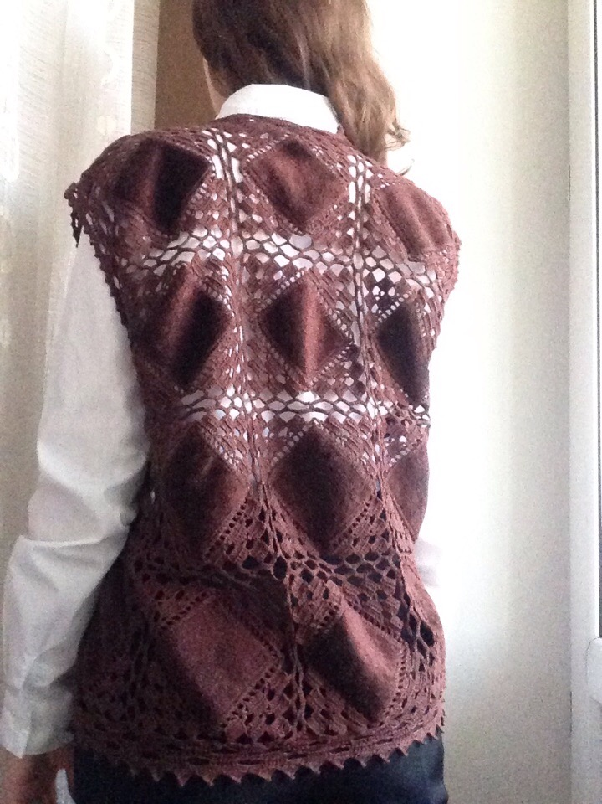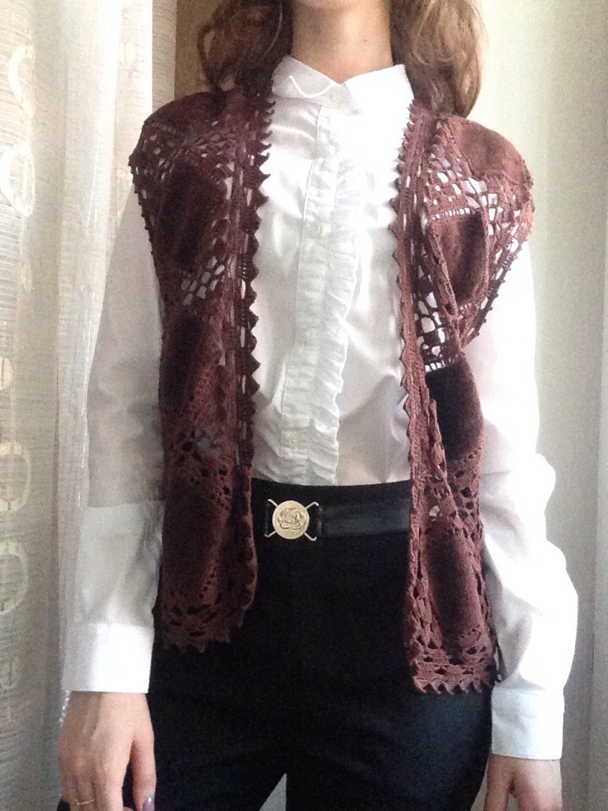

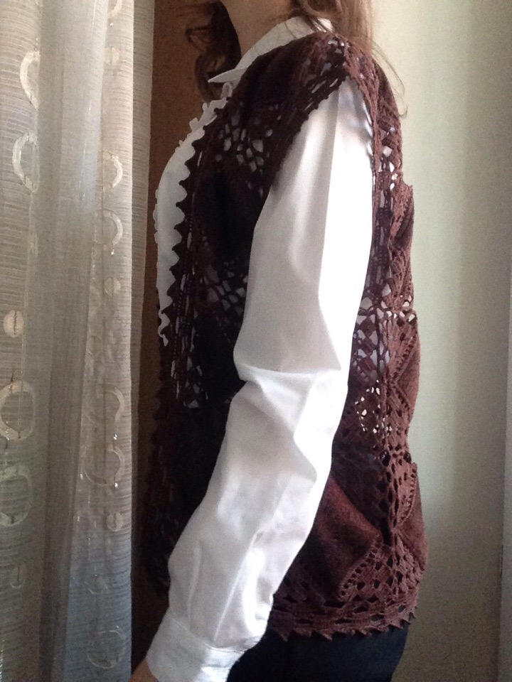
32

